大埔县消防救援大队招聘简介

一、单位情况：
驻守在广东省第一个苏区县的大埔县消防救援大队始建于1983年，担负着14个镇1个林场地域面积2467平方公里、总人口57万人的灭火执勤和抢险救援任务。近年来，大队党委深入贯彻习近平新时代中国特色社会主义思想，在支队党委和县委县政府的坚强领导下，始终坚持“人民至上、生命至上”的理念，秉承光荣革命传统，以创建“忠诚、拼搏、实干、暖心”的红色标杆消防救援大队为目标，致力打造一流队、站。先后获得2021年度“广东省五一劳动奖状”、2021年度“广东省应急救援先进集体”，省消防总队2022、2024年度“先进基层党组织”、2018、2019、2022年度“基层建设先进大队”，市消防支队2019年度“先进大队党委”、2019、2020年度“基层建设先进大队”等殊荣，在2024年，大队获评第二十六届广东青年五四奖章集体，被市委市政府荣记集体二等功。
二、招聘条件
（一）招聘对象：应届毕业生（可先入队实习）。
（二）招聘岗位：
战斗员岗位：男性，岗位年龄为18周岁以上、28周岁以下（有部队服役经历或者大专及以上学历可放宽至30周岁）；
驾驶员岗位：男性，岗位年龄为20周岁以上、35周岁以下（B2驾驶证，有部队服役经历或者大专及以上学历可放宽至38周岁）

三、职业优势：
（一）薪资待遇：4700-7000（含五险一金）
（二）享有高质量的居住与工作环境；
（三）每日高标准伙食保障；
（四）每月8天带薪休假，每年享有5天年假（需入职满一年），国家法定节假日享有工会福利；
（五）已婚人员配偶子女均享受相应优待政策（配偶工作、子女入学等方面）；
（六）看病就医享受绿色通道；
全面的职业保障和福利制度，保障你的工作和生活！
- 联系人及地址
联系人：陈海睿 电话：19066135603
苏飞翔 电话：15626481853
地址：大埔县湖寮站虎源路一号
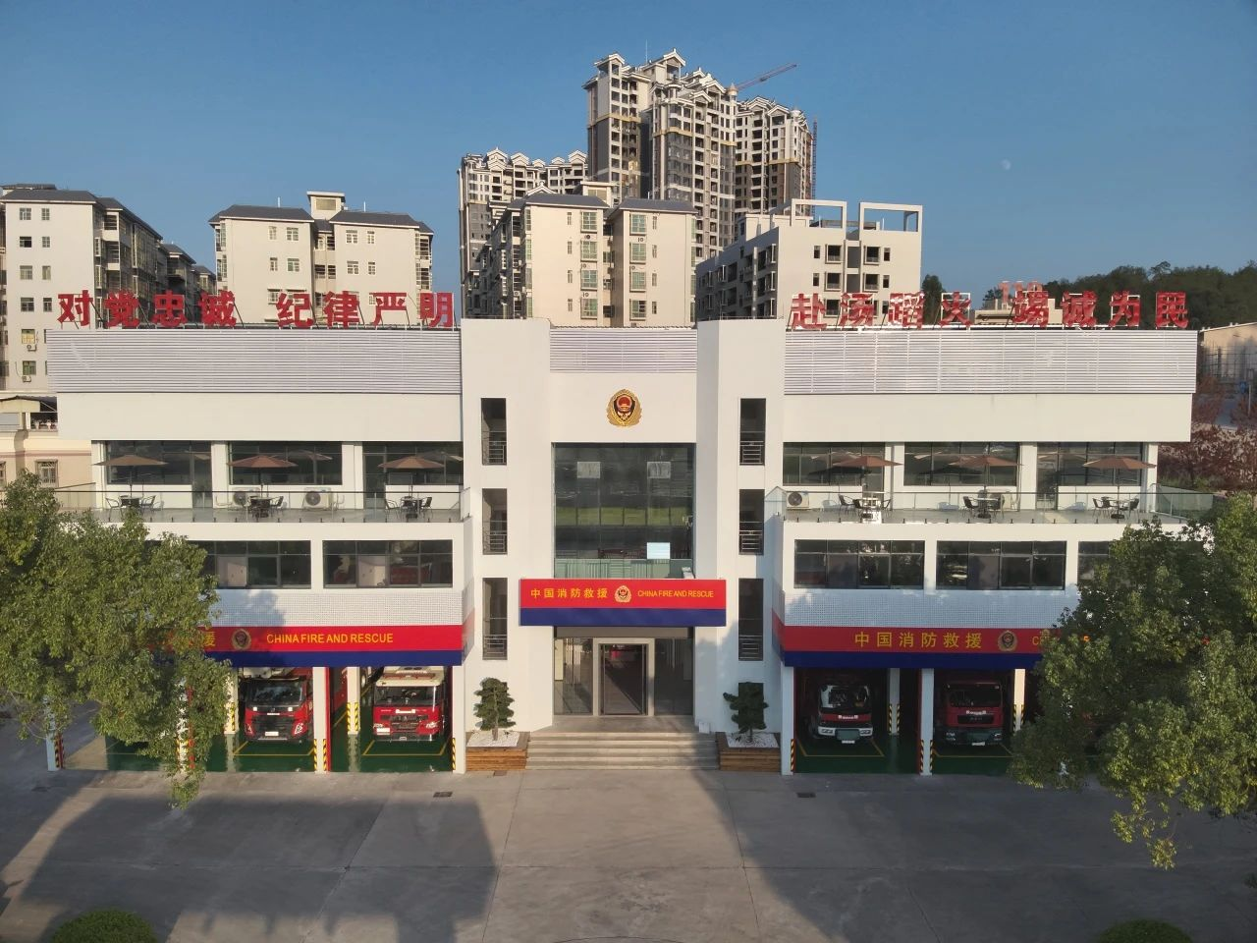  大队营区主楼 | 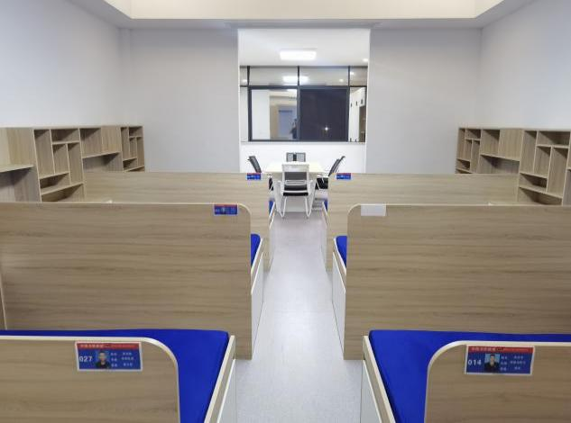  消防员寝室
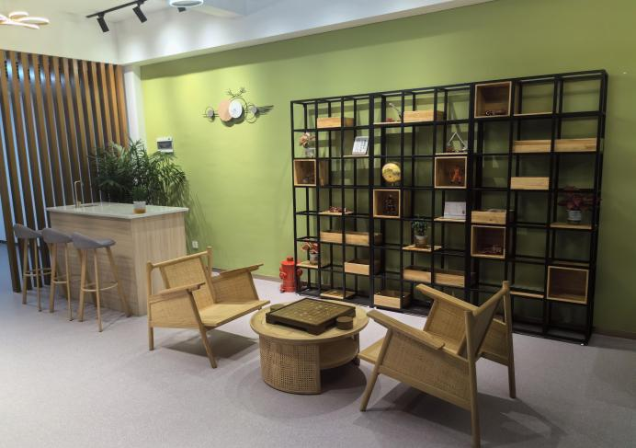  消防员之家 | 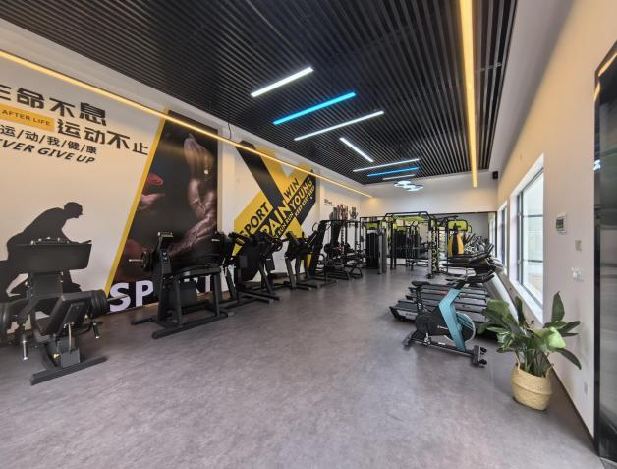  健身房
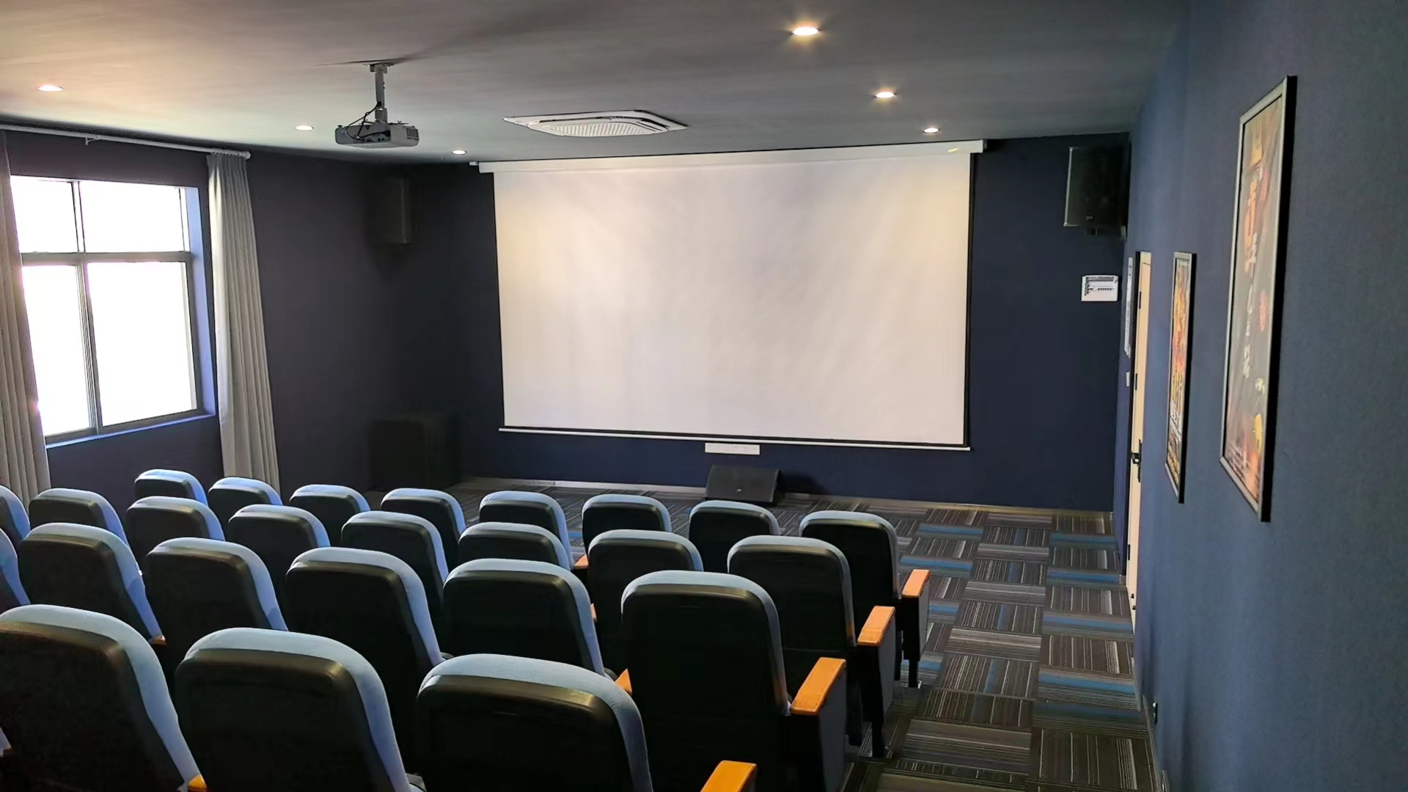  火焰蓝影院 | 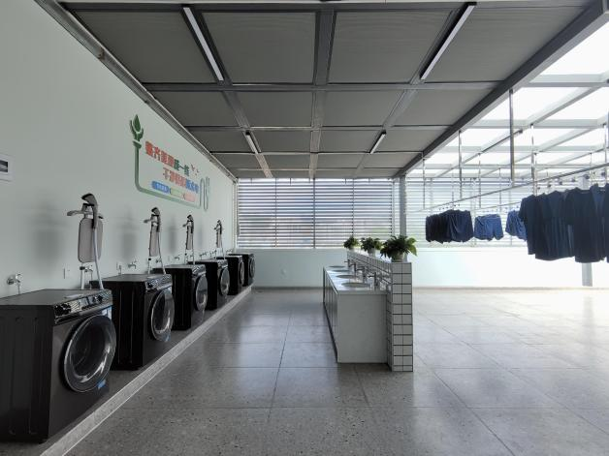  晾衣场

